**Zeszyty - szkolne niezbędniki**

**W kratkę, w linię a może gładkie? Zeszyty to nieodzowny element wyprawki każdego, pilnego ucznia. Zanotujesz w nich wszystkie istotne informacje i wymagania nauczycieli, a szerokie marginesy posłużą za okienko chatu z Twoim kompanem z ławki.**

**Jaki brulion do szkoły?**

Rozwiązań jest naprawdę dużo, a ilu użytkowników - tyle rozwiązań. Do najpopularniejszych należą [zeszyty](https://fesswybitnie.com/27-zeszyty) formatu A5 w miękkiej oprawie. Sztywna, ale nie tak ciężka okładka nie przeciąży Twojego kręgosłupa, a Twoje notatki i tak będą świetnie chronione. Popularnym rozwiązaniem są w szczególności gładkie bruliony, po których bez problemu możesz pisać. Wszakże, czy jest coś lepszego niż spersonalizowany front akcesorium, które używasz na co dzień?

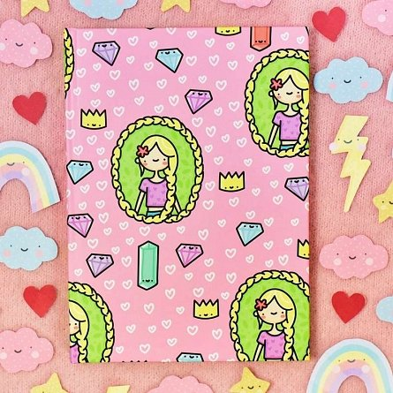

**Zeszyty z podpisem?**

W sklepach spotkasz również **zeszyty**, które producent ozdobił już jakimś motywem. Nazwa przedmiotu, motyw kwiatowy a może wzór geometryczny? Na rynku znajdziesz mnóstwo patternów więc bez problemu wybierzesz ten idealny. Jeśli chcesz się wyróżnić, sięgnij po ten z fajnym wzorem - śmiesznym awokado, pociesznym lamorożcem i bohaterami filmy Harry Potter. Znajdziesz je w sklepie internetowym Fesswybitnie. Sprawdź już dziś!